ΛΕΞΙΚΟ
ΤΑ ΜΕΡΗ ΤΟΥ ΣΩΜΑΤΟΣ

Α
ΑΓΚΩΝΑΣ
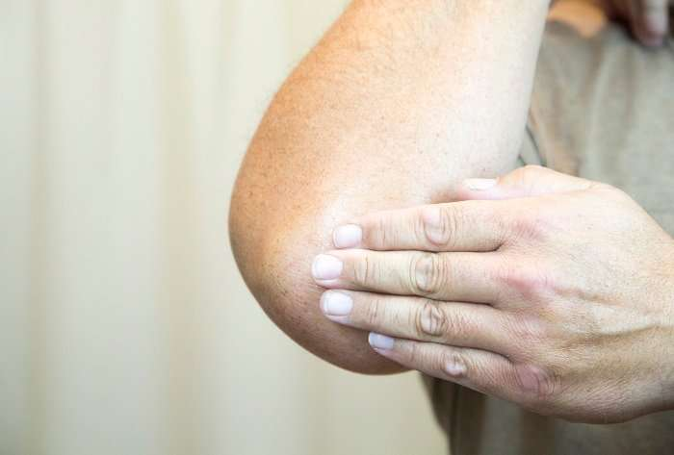

Γ
ΓΟΝΑΤΟ

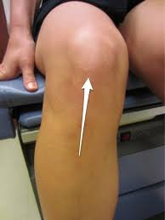

Κ
ΚΕΦΑΛΙ
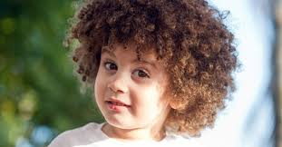

ΚΟΙΛΙΑ

Λ
ΛΑΙΜΟΣ

Π

ΠΑΛΑΜΗ
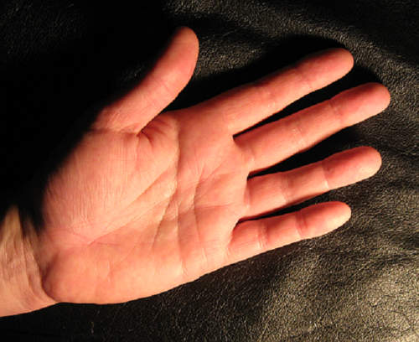

ΠΑΤΟΥΣΑ
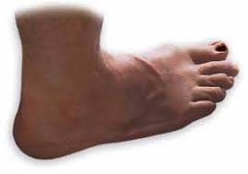

ΠΟΔΙΑ
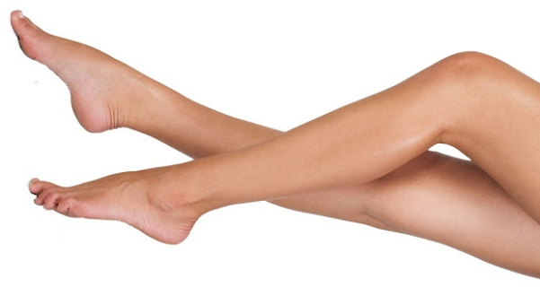

Σ
ΣΤΗΘΟΣ

Χ
ΧΕΡΙ

Ω
ΩΜΟΣ
